Presseinformation

Schnelles hochauflösendes FLIM-Kamerasystem für Biowissenschaften und Metrologie

Excelitas Technologies präsentiert das neue Bildgebungssystem pco.flim X zur Bestimmung der Fluoreszenzlebensdauer im Frequenzbereich (FD-FLIM). Mit 1080 x 1080 Pixel ist es das FD-FLIM-System mit der höchsten Auflösung. Zudem bietet es die höchste Bildrate mit 45 Doppelbildern je Sekunde und kann für den Modulationsfrequenzbereich 5 kHz – 40 MHz eingesetzt werden. Das weiterentwickelte System löst die Vorgängergeneration pco.flim ab. Statt einem Punkt-scannenden Verfahren verwendet der Hersteller Flächen-Bildsensoren und erreicht dadurch maximale Geschwindigkeiten und Durchsätze.

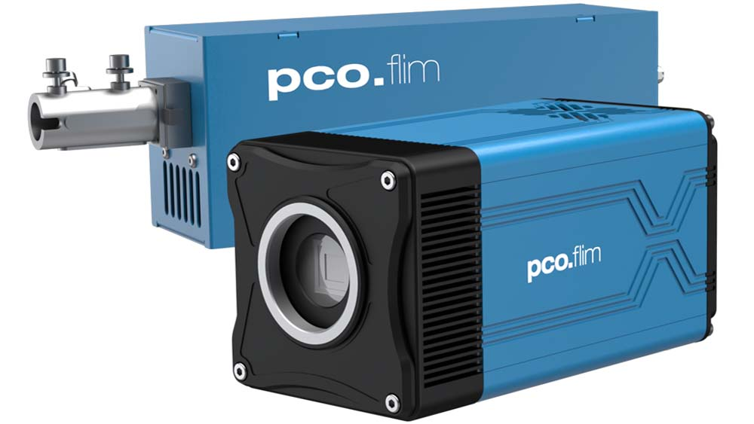
Bild: Die neue pco.flim X von Excelitas ist ein hochauflösendes Bildgebungssystem zur Bestimmung der Fluoreszenzlebensdauer im Frequenzbereich (FD-FLIM) mit der höchsten Bildrate

Mit einem optimierten Preis-Leistungs-Verhältnis und einer vereinfachten Einrichtung und Bedienung liefert das System hochwertige Bilder für Biowissenschaften und Messtechnikanwendungen. Zudem wurde die aktive Kühlung des Bildsensors wesentlich verbessert. Bei Luftkühlung wird der Bildsensor auf -5 °C gekühlt, mit Wasserkühlung sogar auf -20 °C. Dies verringert das Ausleserauschen auf unter 15 [e-] und erlaubt die Verdopplung der maximalen Belichtungszeit von 2 s auf 4 s. Die neue pco.flim X kann Fluoreszenzlebensdauern von 1 ns – 100 μs messen. Das macht sie zur perfekten Wahl für moderne Anwendungen der Fluoreszenzlebensdauer-Mikroskopie, insbesondere auch solche mit hohem Durchsatz, darunter: Lichtblattmikroskopie, Scannen ganzer Objektträger, konfokale Spinning-Disk-Mikroskopie, Qualitätskontrolle von Solarzellen (Perowskit), Pathologie, FRET-Biosensoren, Plastikerkennung in der Umwelt und digitale Färbung von Gewebeproben. Für die Entwicklung eigener Anwendungen stellt Excelitas diverse Software Development Kits (SDK) für verschiedene Programmiersprachen und zur Integration in Matlab, Labview u. v. m. zur Verfügung.
Produktseite: https://www.excelitas.com/de/product/pcoflim-x

Bilder: | pco_flim_x | Zeichen: | 1725
Dateiname: | DEpm_20240528_pco_flim_x | Datum: | 28.05.2024
Tags: | 3 - AIS - PCO, PR-24-07 | gii ID: | 202405010
Über Excelitas Technologies
Excelitas Technologies® Corp. ist ein führender Industrietechnologiehersteller, dessen innovative, marktorientierte Photoniklösungen die hohen Anforderungen von OEMs und Endkunden an Beleuchtung, Optik, Optronik, Bildgebung, Sensorik und Detektion erfüllen. Excelitas trägt damit entscheidend zu Kundenerfolgen auf unterschiedlichsten Zielmärkten bei – von Biomedizin über Forschung, Halbleiter, industrielle Fertigung, Sicherheit, Konsumgüter bis hin zu Verteidigung und Luft- und Raumfahrt. Excelitas Technologies hat mehr als 7500 Mitarbeiter und Mitarbeiterinnen in Nordamerika, Europa und Asien und beliefert Kunden in aller Welt.
Bleiben Sie auf Facebook, LinkedIn, Instagram und Twitter mit Excelitas in Verbindung.
Kontakt:  Excelitas Technologies Corp.  Florian Haunsperger  BU Optics & Imaging  Donaupark 11  93309 Kelheim  Germany  Tel.: +49-9441-2005-0  E-Mail: florian.haunsperger@excelitas.com  Internet: www.excelitas.com |  | gii die Presse-Agentur GmbH  Christburger Straße 41  10405 Berlin  Germany  Tel.: +49-30-538965-0  E-Mail: info@gii.de  Internet: www.gii.de

